МИНОБРНАУКИ РОССИИ
Федеральное государственное бюджетное образовательное учреждение
высшего образования
«МИРЭА – Российский технологический университет»

РТУ МИРЭА
Институт Информационных технологий

Кафедра Математического обеспечения и стандартизации информационных технологий

Отчет по практическим работам №5-8

по дисциплине «Технологические основы Интернета вещей»

Выполнили:  Студенты группы ИКБО-20-23 | Кузнецов Л.А.  Комисарик М.А.
Проверил: | Жматов Дмитрий Владимирович

2025 г.

ОГЛАВЛЕНИЕ
1. Практическая работа №5 3
2. Практическая работа №6 13
3. Практическая работа №7 14
4. Практическая работа №8 22
5. Дополнительные задания 26
ВЫВОД 32

ПРАКТИЧЕСКАЯ ЧАСТЬ

1. Практическая работа №5

Часть 1
Таблица 1 – Описание счетчика электроэнергии Энергомера CE102 R5.1
Параметр | Описание
1. Название датчика/устройства | Счетчик электроэнергии Энергомера CE102 R5.1
2. Тип измерения | Цифровой
3. Измеряемые  параметры и диапазон | Действующее напряжение 172.5 - 264.5 В  Действующий ток 0.01 - 60 А  Активная мощность 0 - 13.8 кВт  Активная энергия от 0 до 9999999.99 кВт*ч
4. Точность /Погрешность | ±1,0%
5. Напряжение питания | 230 В
6. Уникальный идентификатор в веб-интерфейсе | /devices/energy_meter
7. Протокол передачи данных | CE
8. Интерфейс управления (шина) | RS-485
9. Описание входов/выходов, схема подключения | Цифровой сигнал по шине RS-485  https://www.energomera.ru/documentations/product/ce102r51_rp.pdf п. 4.5 Схемы подключения
Таблица 2 – Лента светодиодная RGBW
Параметр | Описание
1. Название датчика/устройства | Диммер светодиодных лент на DIN-рейку WB-LED
2. Тип измерения | Исполнительное устройство
3. Измеряемые  параметры и диапазон | Яркость светодиодной ленты 0-100%  Цвет светодиодной ленты {r:0-255, g:0-255, b:0-255}  Напряжение на нагрузке: до 48 В  Ток на канал: до 5 А  Частота ШИМ: 100 Гц - 24 кГц
4. Точность /Погрешность | -
5. Напряжение питания | 9 - 28 В
6. Уникальный идентификатор в веб-интерфейсе | /devices/wb-led_39
7. Протокол передачи данных | Modbus RTU
8. Интерфейс управления (шина) | RS-485
9. Описание входов/выходов, схема подключения | 4 универсальных дискретных входа для подключения выключателей.  Схема подключения: https://wiki.wirenboard.com/wiki/WB-LED_v.1_Modbus_LED_Dimmer
Таблица 3 – Описание датчика протечки
Параметр | Описание
1. Название датчика/устройства | Модуль учета водопотребления и контроля протечек WB-MWAC v.2
2. Тип измерения | Исполнительное устройство
3. Измеряемые  параметры и диапазон | Состояние протечки  Режим модуля
4. Точность /Погрешность | -
5. Напряжение питания | 9 - 28 В
6. Уникальный идентификатор в веб-интерфейсе | /devices/wb-mwac-v2_25
7. Протокол передачи данных | Modbus RTU
8. Интерфейс управления (шина) | RS-485
9. Описание входов/выходов, схема подключения | Дискретные входы: F1-5, S6, P1-2. Схема подключения: https://wiki.wirenboard.com/wiki/WB-MWAC_v.2_Modbus_Water_Consumption_Metering_and_Leak_Monitoring

Часть 2
1. Modbus RTU
Modbus – коммуникационный протокол, основан на архитектуре ведущий-ведомый (master-slave). Использует для передачи данных интерфейсы RS-485, RS-422, RS-232, а также Ethernet сети TCP/IP (протокол Modbus TCP).
Сообщение Modbus RTU состоит из адреса устройства SlaveID, кода функции, специальных данных в зависимости от кода функции и CRC контрольной суммы.
Преимущества:
1. Простота реализации, диагностики и отладки.
Использование стандартных интерфейсов (RS-232/RS-485 и Ethernet) делает Modbus удобным как для разработчиков, так и для пользователей оборудования. При разработке контроллеров и устройств не нужно устанавливать заказные микросхемы для реализации протокола, в отличие от конкурентов-аналогов Profibus и CAN.
2. Высокая скорость внедрения.
Для развертывания первого Modbus-решения нужно всего пара дней, тогда как некоторые протоколы требуют месяцев на подготовку.
3. Нетребовательность к ресурсам.
Разработанный в эпоху 8-битных процессоров, Modbus не предъявляет высоких требований к CPU и RAM. Для начала работы требуется минимум оборудования, и разработка проста в любой операционной системе.
4. Высокая надежность и достоверность при передаче данных.
Поддержка алгоритмов CRC и LRC позволяет определять ошибки в передаче данных с высокой точностью.
5. Универсальность и открытость.
Практически все промышленные АСУ ТП имеют программные драйверы для работы с Modbus-сетями. Благодаря этому Modbus принято считать стандартом де-факто в интеграции мультивендорного оборудования. Протокол реализован сотнями поставщиков на множестве различных датчиков и исполнительных устройств для передачи дискретной и аналоговой информации. Благодаря единому протоколу устройства от различных производителей могут без труда общаться друг с другом.
Недостатки:
1. Отсутствие встроенной аутентификации и шифрования передаваемых данных.
Поэтому при использовании протокола Modbus TCP необходимо настраивать дополнительные VPN-тоннели. Относительно недавно для Modbus TCP было разработано расширение Modbus Security (с поддержкой TLS), но оно пока не получило широкого распространения.
2. Отсутствие начальной инициализации системы.
Назначать сетевые адреса и настраивать параметры каждого конкретного устройства требуется вручную. Некоторые производители разрабатывают шаблоны для своих Modbus-устройств, но это не упрощает их взаимодействие с контроллерами и ПО других производителей.
3. Спецификации для ограниченного набора типов данных.
В протоколе определен метод передачи только для битов и 16-битных регистров. С другими типами данных (строки, числа с плавающей запятой и так далее) различные производители Modbus-решений поступали по собственному усмотрению. По этой причине впоследствии невозможно было внести дополнения в протокол, так как это могло привести к проблемам из-за уже существующего несовпадения форматов.
4. Недостатки Master-Slave-взаимодействия.
Модель «ведущий — ведомый», изначально положенная в основу протокола, предполагает обмен данными только по инициативе клиентского (ведущего) устройства, которое по очереди опрашивает все серверные (ведомые). Из-за этого возникают следующие ограничения:

- У серверных устройств нет возможности отправить оперативную информацию клиенту (например, сигнал прерывания): нужно ждать своей очереди в опросе.
- Серверные устройства не способны обнаружить потерю связи с клиентом.
- Серверные устройства не могут обмениваться данными друг с другом без участия клиента.
5. Отсутствие поддержки режима Multi-Master для интерфейсов RS-232/RS-485.
Другие протоколы, основанные на этих же интерфейсах, поддерживают работу с несколькими ведущими устройствами (например, CAN и Profibus).
Сфера применения:
Чаще всего Modbus применяется для передачи сигналов от контрольно-измерительных приборов к главному контроллеру или системе сбора данных. Основные сценарии использования Modbus:
- Клиент-серверные приложения для мониторинга и программирования устройств (в том числе дистанционного) в промышленности, строительстве, инфраструктуре, транспорте, энергетике. Примеры: мониторинг энергопотребления, контроль производственных процессов, надзор за ходом строительства и так далее.
- Передача данных от датчиков и приборов интеллектуальным устройствам в интернете вещей (Internet of Things, IoT).
- Связь диспетчерских компьютеров с удаленными терминалами в SCADA-системах.
- Приложения, где требуется беспроводная связь, например в газовой и нефтяной промышленности.
Несмотря на свой возраст, Modbus активно используется и с современными технологиями — например, он отлично чувствует себя в облаке. Многие провайдеры предлагают возможность создания облачных IoT-платформ — для снижения затрат на разработку IoT-сервисов, обеспечения сбора данных и управления устройствами в real-time-режиме. И поддержка Modbus — обязательный пункт для подобных решений, так как невозможно построить межмашинное взаимодействие без протокола, реализованного множеством поставщиков на тысячах различных устройств.

2. 1-Wire
1-Wire-net представляет собой информационную сеть, использующую для осуществления цифровой связи одну линию данных и один возвратный (или земляной) провод.
Основой архитектуры 1-Wire-сетей, является топология общей шины, когда каждое из устройств подключено непосредственно к единой магистрали, без каких-либо каскадных соединений или ветвлений. При этом в качестве базовой используется структура сети с одним ведущим или мастером и многочисленными ведомыми.
Стандартная скорость работы 1-Wire-сети составляет 15,4Кбит/сек.
Преимущества:
1. Простое решение адресуемости абонентов,
2. Несложный протокол,
3. Простая структура линии связи,
4. Малое потребление компонентов,
5. Легкое изменение конфигурации сети,
6. Значительная протяженность линий связи,
7. Исключительная дешевизна всей технологии в целом
Недостатки:
1. Необходимость непрерывной временной синхронизации или синхронной работы отдельных устройств в сети,
2. Низкая скорость обмена информацией, и как следствие невозможность высокой динамики при обслуживании быстрых процессов в режиме реального времени,
3. Сложность в реализации мультимастерного режима работы сети
Сфера применения:
1. Идентификация личности.
Каждая микросхема 1-Wire имеет уникальный номер. Это позволяет использовать устройства iButton в качестве простых идентификаторов личности, например, в системах контроля и управления доступом (СКУД). В этом качестве они успешно конкурируют с бесконтактными карточками, использующими технологию RFID.
Имеются устройства iButton с поддержкой криптографии, что позволяет создавать на их основе защищённые хранилища небольших объёмов данных или средства сильной аутентификации. Такие устройства могут конкурировать со смарт-картами в некоторых применениях.
2. Удалённые датчики физических величин
Устройства 1-Wire очень удобны для измерений. Не требуется отдельного питания, возможно подключить по одному проводу целую гирлянду разнообразных датчиков. Система таких датчиков легко контролируется на предмет аварий. Записи о калибровках могут храниться прямо в датчиках.
3. Измерение температуры — одно из самых массовых применений 1-Wire устройств. В сельском хозяйстве применяется для многоточечного контроля температуры в теплицах, ульях, элеваторах, инкубаторах, овощехранилищах. Популярны домашние метеостанции, подключаемые по этому интерфейсу.
4. Маркировка оборудования
Микросхемы 1-Wire популярны для маркировки и хранения параметров дополнительного оборудования к установкам. Например, медицинские и лабораторные приборы, использующие в работе множество различных сменных головок и датчиков, снабжаются микросхемой. При подключении прибор сразу распознаёт сменную головку и корректно устанавливает режим работы. Аналогично может контролироваться наработка узлов с ограниченным ресурсом.

3. I²C
I²C — это последовательная асимметричная шина для связи между интегральными схемами внутри электронных приборов. Она синхронная и использует две двунаправленные линии связи: данные (SDA) и такты (SCL). Используется архитектура «ведущий-ведомый» (master-slave), где инициатором обмена всегда выступает ведущий.
Принцип работы I2C основан на двухпроводной схеме, которая включает в себя:
1. SDA (Serial Data Line) — линия данных, по которой передаются данные.
2. SCL (Serial Clock Line) — линия тактовых импульсов, которая синхронизирует передачу данных.
В схеме может быть только один мастер(ведущий), а все остальные подчиненные(ведомые). Мастер инициирует передачу данных, генерируя тактовые импульсы и управляющие сигналы, в то время как подчиненные отвечают на запросы мастера.
Такты на линии SCL генерирует мастер. Данные передаются 8-битными словами, после каждого слова передается бит подтверждения.
В интерфейсе I2C линии SDA и SCL подключены к питанию через подтягивающие резисторы, обычно находящиеся на мастерском устройстве (например, на микроконтроллере). Эти резисторы обеспечивают состояние высокого уровня на линиях данных и тактовых импульсов в отсутствие активного сигнала от мастера или ведомого устройства.
Подтягивающие резисторы также помогают в уменьшении и подавлении искажений и помех на линиях передачи данных, что важно для обеспечения надежной передачи данных в условиях шумного электромагнитного окружения или при длительных соединениях.
Преимущества:
- Простота использования: I2C требует всего два провода для связи, что упрощает проектирование схем.
- Поддержка множества устройств. На одной шине может быть подключено множество устройств, что позволяет создавать сложные системы.
- Гибкость. Возможность работы с различными скоростями передачи данных.
- Стандарт предусматривает «горячее» подключение и отключение устройств в процессе работы системы.
Недостатки:
- Ограниченная длина шины. Из-за паразитных емкостей длина шины ограничена несколькими метрами.
- Сложность арбитража. При одновременной работе нескольких мастеров возможны сложности с арбитражем.
Сфера применения:
I²C находит применение в устройствах, предусматривающих простоту разработки и низкую себестоимость изготовления при относительно неплохой скорости работы.
Список возможных применений:
- доступ к модулям памяти NVRAM;
- доступ к низкоскоростным ЦАП/АЦП;
- регулировка контрастности, насыщенности и цветового баланса мониторов;
- регулировка звука в динамиках;
- управление светодиодами, в том числе в мобильных телефонах;
- чтение информации с датчиков мониторинга и диагностики оборудования, например, термостат центрального процессора или скорость вращения вентилятора охлаждения;
- чтение информации с часов реального времени (кварцевых генераторов);
- управление включением/выключением питания системных компонент;
- информационный обмен между микроконтроллерами.

4. CAN
CAN — это стандарт промышленной сети, ориентированный на объединение в единую сеть различных исполнительных устройств и датчиков. Режим передачи — последовательный, широковещательный, пакетный.
Непосредственно стандарт CAN компании Bosch определяет передачу в отрыве от физического уровня — он может быть каким угодно, например, радиоканалом или оптоволокном. Но на практике под CAN-сетью обычно подразумевается сеть топологии «шина» с физическим уровнем в виде дифференциальной пары, определённым в стандарте ISO 11898. Передача ведётся кадрами, которые принимаются всеми узлами сети. Для доступа к шине выпускаются специализированные микросхемы — драйверы CAN-шины.
CAN является синхронной шиной с типом доступа Collision Resolving (CR, разрешение коллизии), который, в отличие от Collision Detect (CD, обнаружение коллизии) сетей (Ethernet), детерминировано (приоритетно) обеспечивает доступ на передачу сообщения, что особо ценно для промышленных сетей управления (fieldbus). Передача ведётся кадрами. Полезная информация в кадре состоит из идентификатора длиной 11 бит (стандартный формат) или 29 бит (расширенный формат, надмножество предыдущего) и поля данных длиной от 0 до 8 байт. Идентификатор говорит о содержимом пакета и служит для определения приоритета при попытке одновременной передачи несколькими сетевыми узлами.
Преимущества:
- Возможность работы в режиме жёсткого реального времени.
- Простота реализации и минимальные затраты на использование.
- Высокая устойчивость к помехам.
- Арбитраж доступа к сети без потерь пропускной способности.
- Надёжный контроль ошибок передачи и приёма.
- Широкий диапазон скоростей работы.
- Большое распространение технологии.
Недостатки:
- Небольшое количество данных, которое можно передать в одном пакете (до 8 байт).
- Большой размер служебных данных в пакете (по отношению к полезным данным).
- Отсутствие единого общепринятого стандарта на протокол высокого уровня.
Сфера применения:
Широко распространён в промышленной автоматизации, технологиях домашней автоматизации («умного дома»), автомобильной промышленности и многих других областях. Стандарт для автомобильной автоматики.

2. Практическая работа №6
После подключения к консоли WirenBoard через протокол SSH было произведено подключение к топикам.
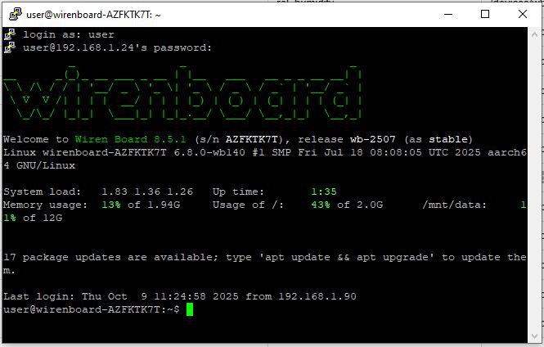
Рисунок 6.1 – Приветственный баннер контроллера
Рисунок 6.2 - Подписка на индикатор устройства WB-MSW v.3
Рисунок 6.3 - Изменение подсветки кнопки 28
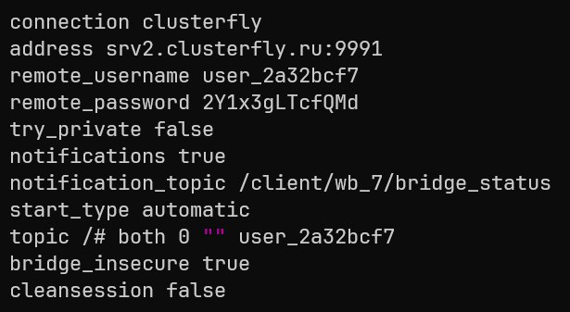
Рисунок 6.4 - Файл конфигурации моста
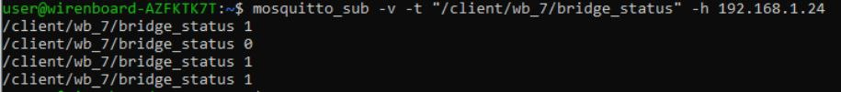
Рисунок 6.5 - Отображение подключения к MQTT-мосту

3. Практическая работа №7
Получаемая структура данных:
- case-id - int (id используемого чемоданчика);
- humidity – float (влажность);
- motion – float (показание датчика движения устройства);
- voltage – float (потребляемое напряжение на одном из устройств стенда);
- time – DATETIME (текущее время в виде hh:mm:ss).
Для получения данных был написан data_collector.py.

Листинг 7.1 – Часть 1 логики data_collector.py
import paho.mqtt.client as mqtt
import json
import xml.etree.ElementTree as ET
from xml.dom import minidom
from datetime import datetime

# Параметры подключения к MQTT-брокеру
HOST = "192.168.1.24"
PORT = 1883
KEEPALIVE = 60

# MQTT топики для подключения
SUB_TOPICS = {
'/devices/wb-msw-v3_64/controls/Humidity': 'humidity',
'/devices/wb-msw-v3_64/controls/Current Motion': 'motion',
'/devices/battery/controls/Voltage': 'voltage'
}

# Хранение собранных данных в оперативной памяти
RECORD_LIST = []
RECORD_DICT = {'case-id': HOST[-2::]}
for value in SUB_TOPICS.values():
RECORD_DICT[value] = 0
RECORD_DICT['time'] = ''

LAST_SAVE_TIME = datetime.now()

# Вызывается при подписке на топик
def on_connect(client, userdata, flags, rc):
print("Connected with result code " + str(rc))
for topic in SUB_TOPICS.keys():
client.subscribe(topic)

# Вызывается при получении сообщения от топика
def on_message(client, userdata, msg):
global LAST_SAVE_TIME
payload = msg.payload.decode()
topic = msg.topic

param_name = SUB_TOPICS[topic]
RECORD_DICT[param_name] = payload
RECORD_DICT['time'] = str(datetime.now())
if (datetime.now() - LAST_SAVE_TIME).total_seconds() < 5:
return
LAST_SAVE_TIME = datetime.now()

RECORD_LIST.append(RECORD_DICT.copy())

print(topic + " " + payload)

# Запись данных в json файл
with open('data.json', 'w') as file:
json_string = json.dumps(RECORD_LIST)
file.write(json_string)

Листинг 7.2 – Часть 2 логики data_collector.py
# Запись данных в xml файл
with open('data.xml', 'w') as file:
root = ET.Element("root")
for record in RECORD_LIST:
record_xml = ET.SubElement(root, "record")
case_id = record['case-id']
case_id.text = str(case_id)
humidity = ET.SubElement(record_xml, "humidity")
humidity.text = record['humidity']
voltage = ET.SubElement(record_xml, "voltage")
voltage.text = record['voltage']
motion = ET.SubElement(record_xml, "motion")
motion.text = record['motion']
time = ET.SubElement(record_xml, "time")
time.text = record['time']

xml_string = ET.tostring(root, encoding="utf-8")
parsed = minidom.parseString(xml_string)
pretty_string = parsed.toprettyxml(indent=" ")

file.write(pretty_string)

# Создание mqtt клиента и запуск сбора данных
def main():
client = mqtt.Client()
client.on_connect = on_connect
client.on_message = on_message
client.connect(HOST, PORT, KEEPALIVE)

client.loop_forever()

if __name__ == "__main__":
main()

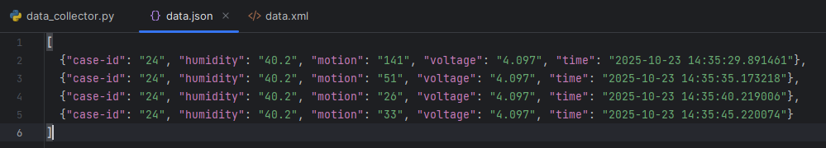
Рисунок 7.1 – Собранная информация для data.json
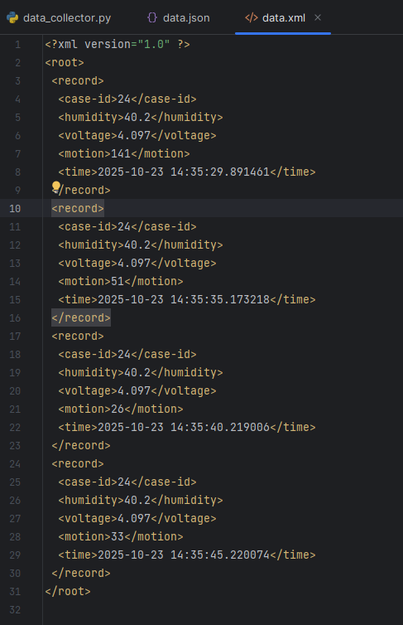
Рисунок 7.2 – Собранная информация для data.xml

Для вывода полученных данных на экран был написан data-parser.py.
Листинг 7.3 – Часть 1 логики data-parser.py
﻿import json
import sys
import xml.etree.ElementTree as ET

# Парсинг json файла и вывод
def parse_json_file(filename):
with open(filename, 'r') as file:
data = json.load(file)

print("=" * 80)
print(f"Данные из JSON файла ({len(data)} записей):")
print("=" * 80)

for i, record in enumerate(data, 1):
print(f"Запись #{i}:")
print(f" ID чемодана: {record.get('case-id', 'N/A')}")
print(f" Влажность: {record.get('humidity', 'N/A')}")
print(f" Движение: {record.get('motion', 'N/A')}")
print(f" Напряжение: {record.get('voltage', 'N/A')}")
print(f" Время: {record.get('time', 'N/A')}")
print("-" * 40)

# Парсинг xml файла и вывод
def parse_xml_file(filename):
tree = ET.parse(filename)
root = tree.getroot()

records = root.findall('record')

print("=" * 80)
print(f"Данные из XML файла ({len(records)} записей):")
print("=" * 80)

for i, record in enumerate(records, 1):
print(f"Запись #{i}:")

case_id = record.find('case-id')
humidity = record.find('humidity')
motion = record.find('motion')
voltage = record.find('voltage')
time_elem = record.find('time')

print(f" ID чемодана: {case_id.text if case_id is not None else 'N/A'}")
print(f" Влажность: {humidity.text if humidity is not None else 'N/A'}")
print(f" Движение: {motion.text if motion is not None else 'N/A'}")
print(f" Напряжение: {voltage.text if voltage is not None else 'N/A'}")
print(f" Время: {time_elem.text if time_elem is not None else 'N/A'}")
print("-" * 40)

Листинг 7.4 – Часть 2 логики data-parser.py
# Запуск парсера и обработка ошибок
def main():
try:
argv = sys.argv
filename = argv[1]
parse_json_file(filename)

except FileNotFoundError as e:
print(f"Ошибка: Файл не найден - {e}")
except json.JSONDecodeError as e:
try:
parse_xml_file(filename)
except ET.ParseError as e:
print(f"Ошибка: Неверный формат файла")
except Exception as e:
print(f"Неожиданная ошибка: {e}")
except Exception as e:
print(f"Неожиданная ошибка: {e}")

if __name__ == "__main__":
main()

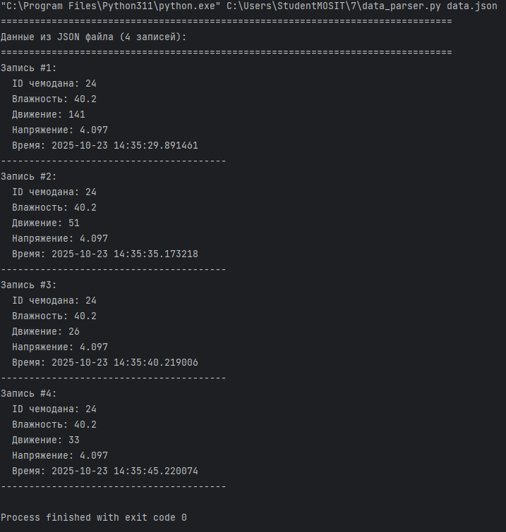
Рисунок 7.1 – Итог парсинга data.json
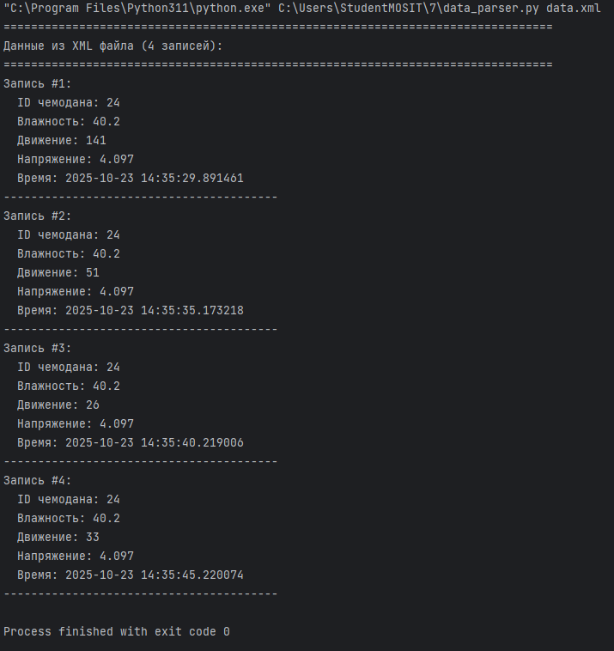
Рисунок 7.2 – Итог парсинга data.xml
Описание используемых библиотек.
- json — работа с JSON-форматом:
- json.dumps() — преобразует объект Python в JSON-строку.
- json.load() — загружает JSON-данные из файла в объект Python.
- sys — взаимодействие с системой:
- sys.argv — список аргументов командной строки.
- xml.etree.ElementTree (as ET) — работа с XML:
- ET.Element() — создаёт XML-элемент.
- ET.SubElement() — создаёт дочерний элемент.
- ET.tostring() — преобразует XML-дерево в строку.
- ET.parse() — загружает XML из файла.
- datetime — работа с датой и временем:
- datetime.now() — возвращает текущие дату и время.
- paho.mqtt.client (as mqtt) — MQTT-клиент для обмена сообщениями:
- mqtt.Client() — создаёт MQTT-клиент.
- client.on_connect — callback при подключении к брокеру.
- client.on_message — callback при получении сообщения.
- client.subscribe() — подписка на топик.
- client.connect() — подключение к брокеру.
- client.loop_forever() — запуск сетевого цикла.
Кастомные функции, используемые в data-collector.py:
- on_connect() — подписывается на MQTT-топики при подключении;
- on_message() — обрабатывает входящие сообщения:
1) Обновляет RECORD_DICT;
2) Сохраняет данные в JSON и XML каждые 5 секунд.
Кастомные функции, используемые в data-parser.py:
- parse_json_file() — читает и выводит данные из JSON-файла;
- parse_xml_file() — парсит и выводит данные из XML-файла.

4. Практическая работа №8
На основе предыдущей работы было осуществлено подключение к топикам варианта и были собраны данные на протяжении 10 минут.
Листинг 8.1 – Часть 1 коллектор
import paho.mqtt.client as mqtt
import csv
from datetime import datetime
# Параметры подключения к MQTT-брокеру
HOST = "192.168.1.24"
PORT = 1883
KEEPALIVE = 60
# MQTT топики для подключения
SUB_TOPICS = {
'/devices/wb-msw-v3_64/controls/Humidity': 'humidity',
'/devices/wb-msw-v3_64/controls/Current Motion': 'motion',
'/devices/battery/controls/Voltage': 'voltage'
}
# Хранение собранных данных в оперативной памяти
RECORD_LIST = []
RECORD_DICT = {}
for value in SUB_TOPICS.values():
RECORD_DICT[value] = 0
RECORD_DICT['time'] = ''
LAST_SAVE_TIME = datetime.now()
# Вызывается при подписке на топик
def on_connect(client, userdata, flags, rc):
print("Connected with result code " + str(rc))
for topic in SUB_TOPICS.keys():
client.subscribe(topic)
# Вызывается при получении сообщения от топика
def on_message(client, userdata, msg):
global LAST_SAVE_TIME
payload = msg.payload.decode()
topic = msg.topic
param_name = SUB_TOPICS[topic]
RECORD_DICT[param_name] = payload
RECORD_DICT['time'] = str(datetime.now())
if (datetime.now() - LAST_SAVE_TIME).total_seconds() < 5:
return
LAST_SAVE_TIME = datetime.now()
RECORD_LIST.append(RECORD_DICT.copy())
print(topic + " " + payload)

Листинг 8.2 – Часть 2 коллектор
# Запись данных в csv файл
with open('data.csv', 'a', newline='', encoding='utf-8') as csvfile:
fieldnames = ['humidity', 'motion', 'voltage', 'time']
writer = csv.DictWriter(csvfile, fieldnames=fieldnames)
writer.writerow(RECORD_DICT)
# Создание mqtt клиента и запуск сбора данных
def main():
client = mqtt.Client()
client.on_connect = on_connect
client.on_message = on_message
client.connect(HOST, PORT, KEEPALIVE)
with open('data.csv', 'w', newline='', encoding='utf-8') as csvfile:
fieldnames = ['humidity', 'motion', 'voltage', 'time']
writer = csv.DictWriter(csvfile, fieldnames=fieldnames)
writer.writeheader()
client.loop_forever()
if __name__ == "__main__":
main()

Листинг 8.3 – Часть 1 парсер
import csv
from datetime import datetime

from matplotlib import pyplot as plt
import sys

# Парсинг csv файла
def parse_csv_file(filename):
with open(filename, 'r', encoding='utf-8') as csvfile:
reader = csv.DictReader(csvfile)
records = list(reader)
plot_linear(records, 'motion')
plot_histogram(records, 'voltage')
plot_pie(records, 'humidity')

def time_to_sec(time):
return time.hour * 3600 + time.minute * 60 + time.second

def plot_linear(records, parameter):
start_time = time_to_sec(datetime.strptime(records[0]['time'], "%Y-%m-%d %H:%M:%S.%f").time())
times = [time_to_sec(datetime.strptime(record['time'], "%Y-%m-%d %H:%M:%S.%f").time()) - start_time for record in records]
values = [float(record[parameter]) for record in records]

plt.figure(figsize=(10, 5))
plt.plot(times, values)
plt.title(f'График {parameter} от времени')
plt.xlabel('Время')
plt.ylabel(parameter)
plt.grid(True)
plt.show()

def plot_histogram(records, parameter):
values = [record[parameter] for record in records]

plt.figure(figsize=(10, 5))
plt.hist(values, bins=20, edgecolor='black', alpha=0.7)
plt.title(f'Гистограмма {parameter}')

Листинг 8.4 - Часть 2 парсер
plt.xlabel(parameter)
plt.ylabel('Частота')
plt.grid(True, alpha=0.3)
plt.show()

def plot_pie(records, parameter):
values = [float(record[parameter]) for record in records]

# Создаем диапазоны значений для секторов
min_val = min(values)
max_val = max(values)
range_size = (max_val - min_val) / 5

ranges = []
counts = []

for i in range(5):
lower = min_val + i * range_size
upper = min_val + (i + 1) * range_size
count = sum(1 for v in values if lower <= v < upper)
if count > 0:
ranges.append(f'{lower:.2f}-{upper:.2f}')
counts.append(count)

# Обработка максимального значения
count_max = sum(1 for v in values if v == max_val)
if count_max > 0 and f'{min_val + 4 * range_size:.2f}-{max_val:.2f}' not in ranges:
ranges.append(f'{min_val + 4 * range_size:.2f}-{max_val:.2f}')
counts.append(count_max)

plt.figure(figsize=(8, 8))
plt.pie(counts, labels=ranges, autopct='%1.1f%%', startangle=90)
plt.title(f'Круговая диаграмма распределения {parameter}')
plt.show()

# Запуск парсера и обработка ошибок
def main():
try:
argv = sys.argv
filename = argv[1]
parse_csv_file(filename)

except FileNotFoundError as e:
print(f"Ошибка: Файл не найден - {e}")
except csv.Error as e:
print(f"Ошибка: Неверный формат файла")
except Exception as e:
print(f"Неожиданная ошибка: {e}")

if __name__ == "__main__":
main()

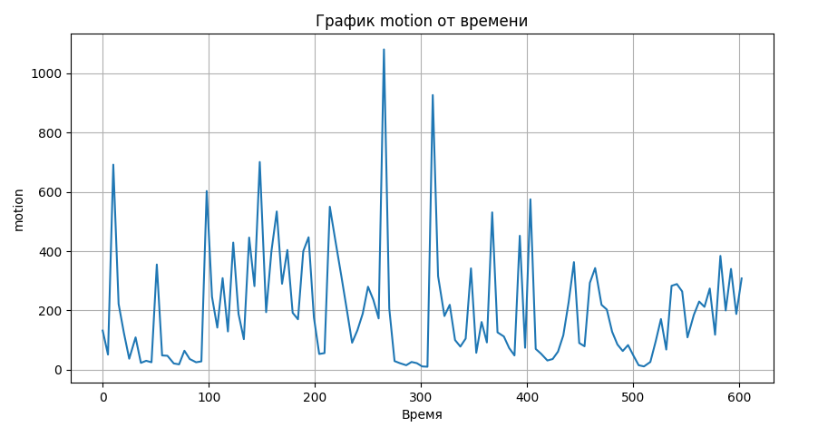
Рисунок 8.1 – Линейный график humidity от времени
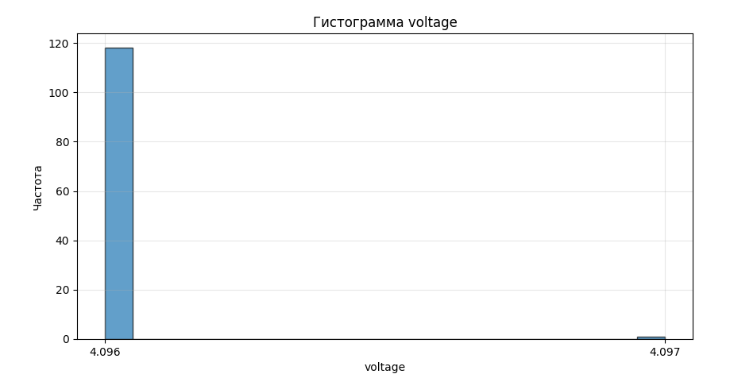
Рисунок 8.2 – Гистограмма график motion от времени
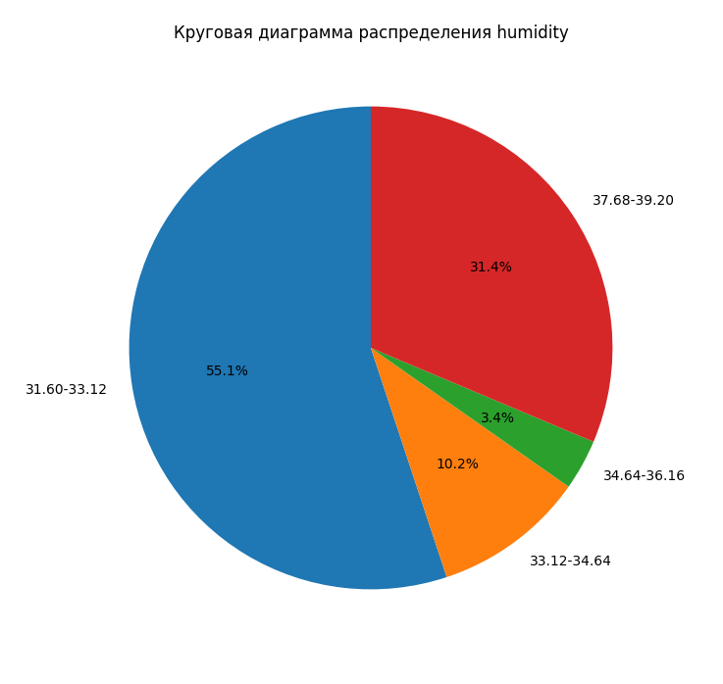
Рисунок 8.3 – Круговая диаграмма voltage по значениям

5. Дополнительные задания

5.1 Практическое занятие №7
Структура данных:
- greenhouse_id: str
- timestamp: str
- temperature: float
- humidity: float
- light: int
- co2: int
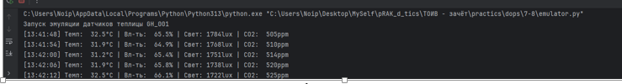
Рисунок 5.1.1 - Пример выходных данных

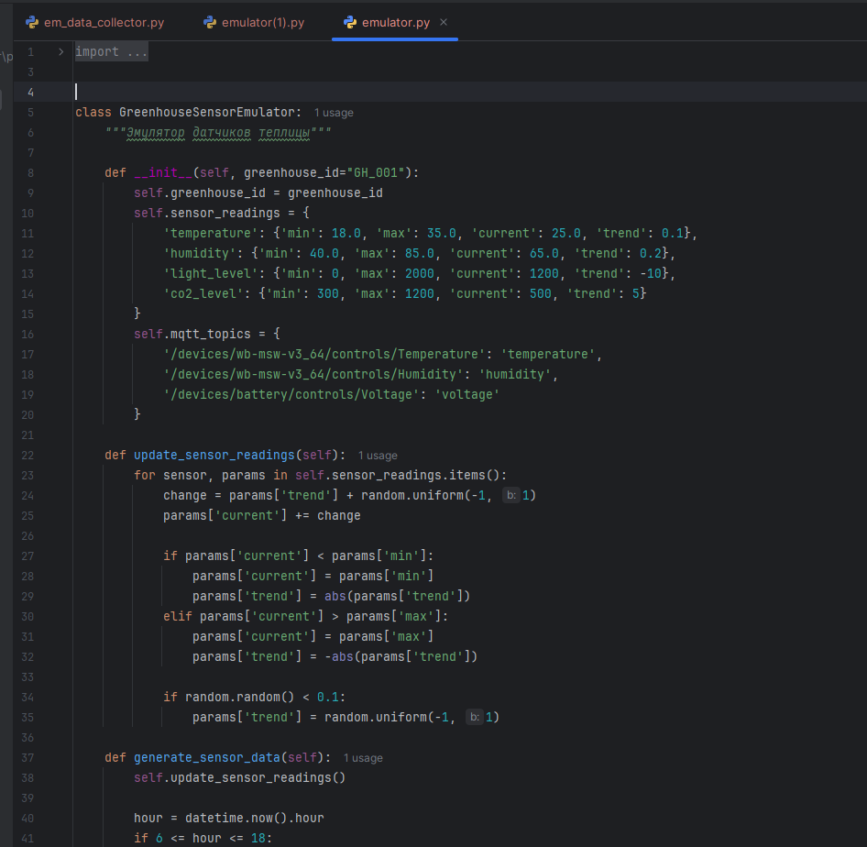
Рисунок 5.1.2 - emulator.py часть 1
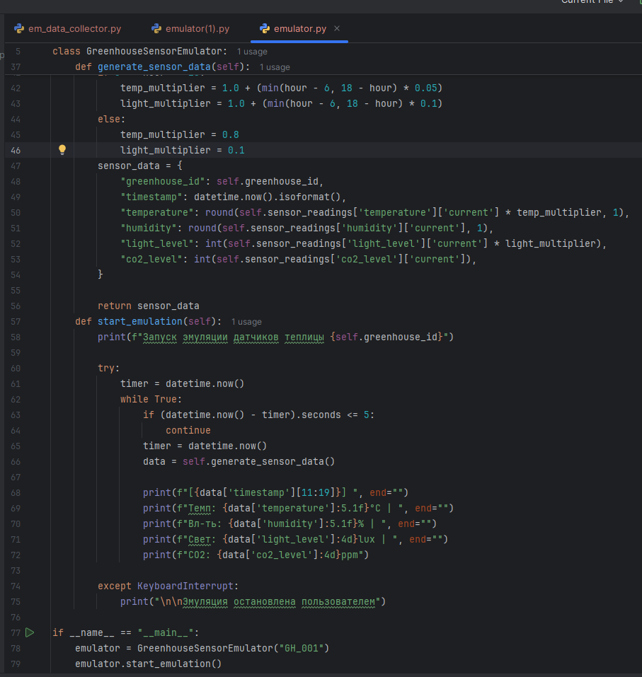
Рисунок 5.1.3 - emulator.py часть 2

5.2 Практическая работа №8
Команды:
- Была проведена установка брокера mosquito через sudo apt install mosquito
- Для запуска использовались команды ( на скрине)
- Сначала эмулятор запускается, подключается к брокеру, а потом сборщик информации также подписывается к топикам брокера.
Сборщик данных собирает информацию в базе данных sqlite
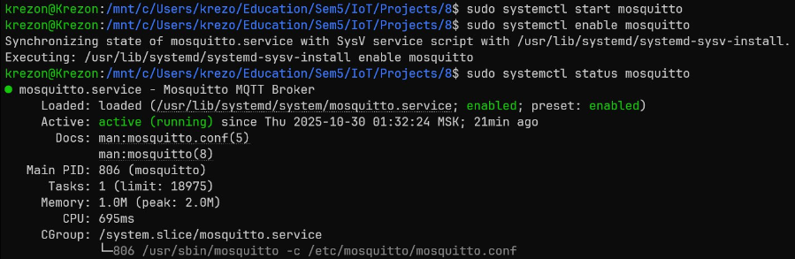
Рисунок 5.2.1 – Используемые скрипты
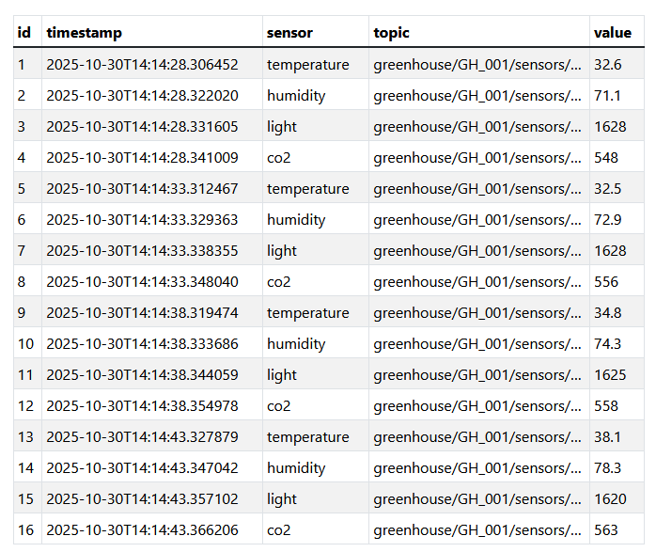
Рисунок 5.2.2 – Просмотр итоговой бд в sqlite
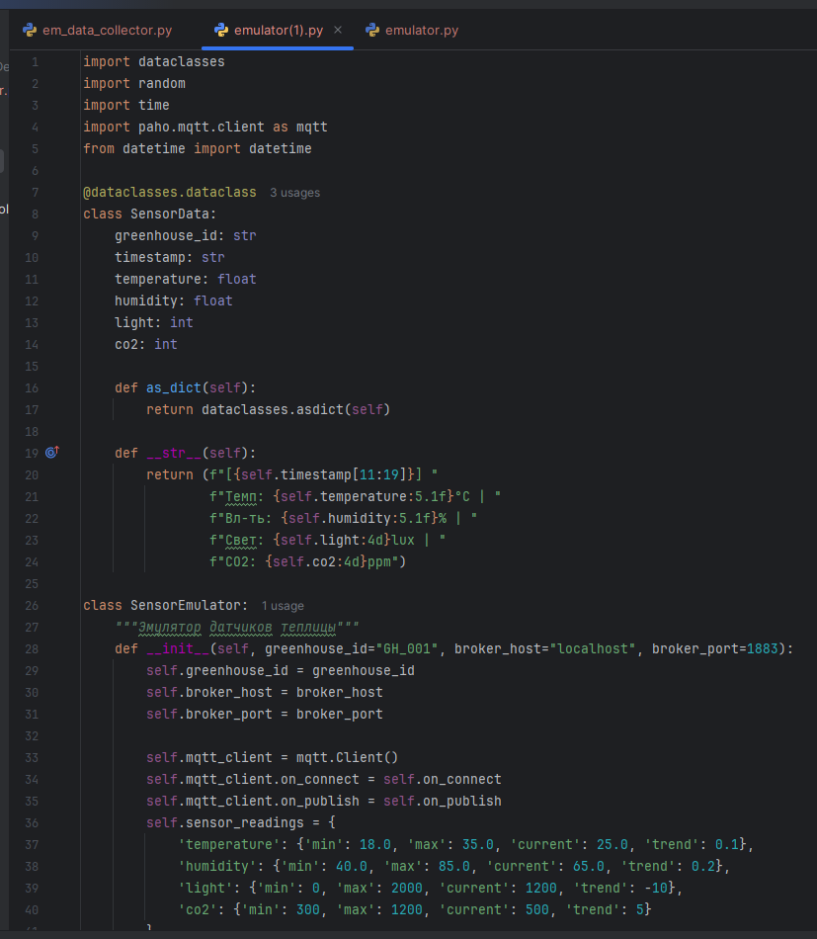
Рисунок 5.2.3 - emulator(1).py часть 1
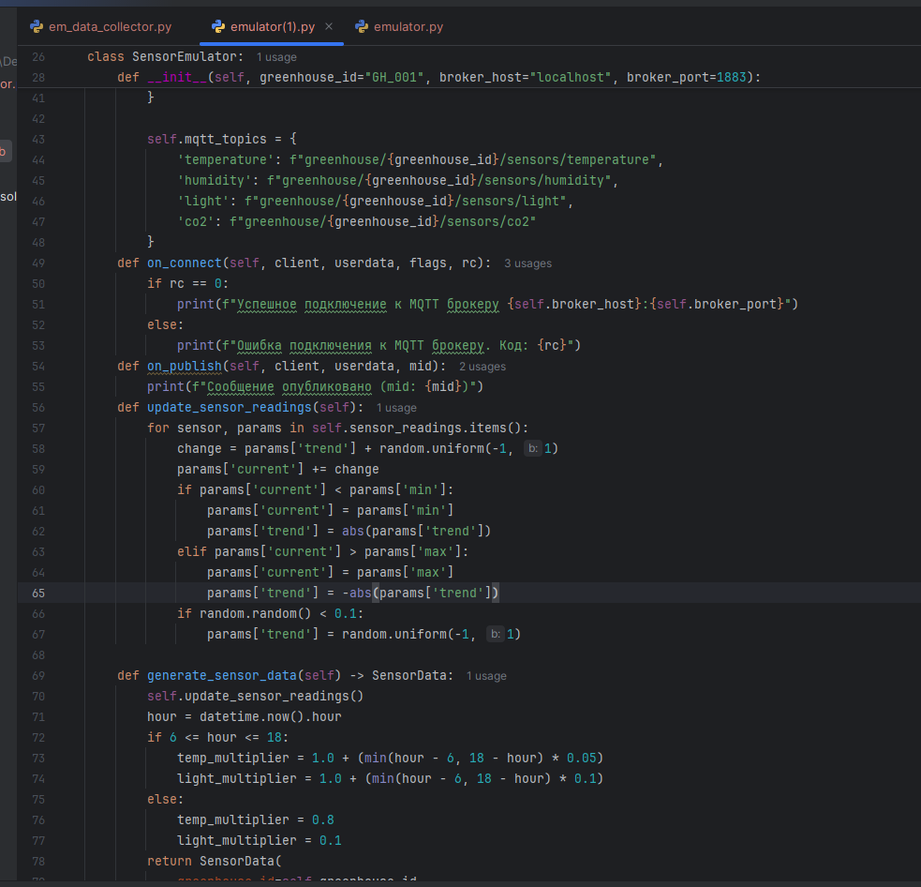
Рисунок 5.2.4 - emulator(1).py часть 2

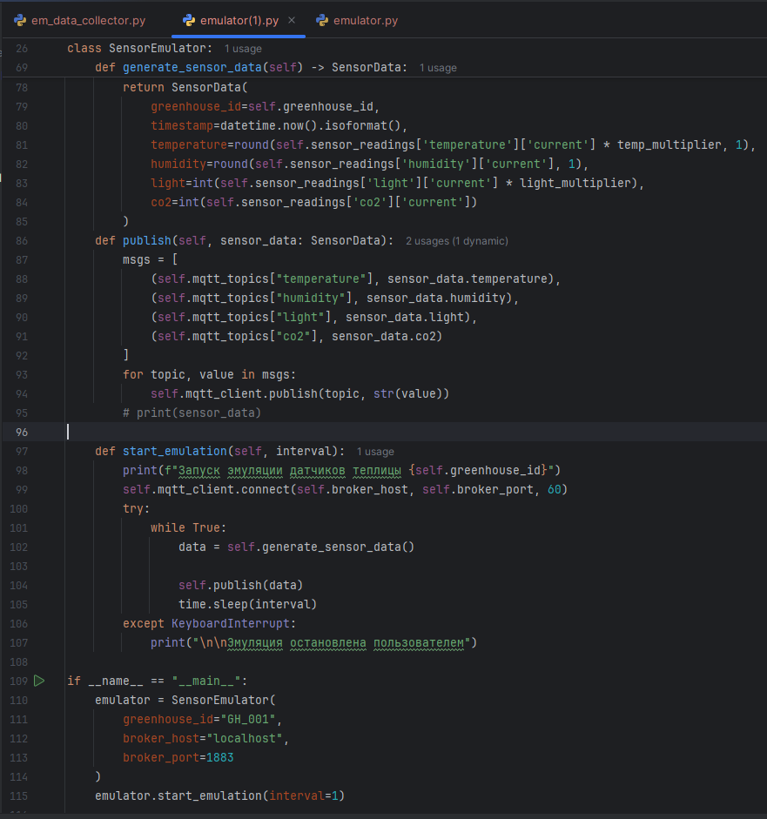
Рисунок 5.2.5 - emulator(1).py часть 3
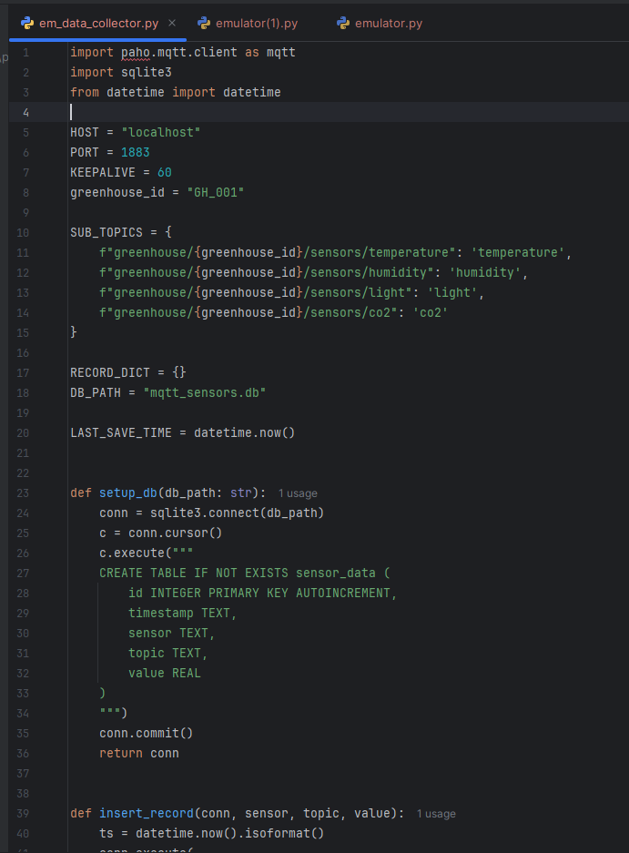
Рисунок 5.2.6 - em_data_colllector.py часть 1
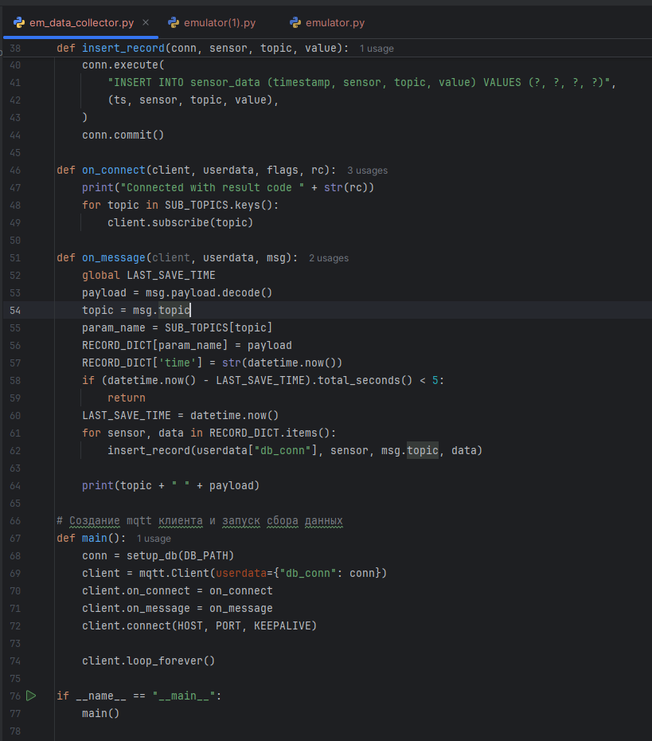
Рисунок 5.2.7 - em_data_colllector.py часть 2

ВЫВОД
В ходе данных практических работ было проведено ознакомление с клиентской программой PuTTy: подключение и использование. Также был проведён сбор данных для файлов различных расширений и проведён графический анализ полученных данных.

